绍兴人事培训考试网继续教育用户操作指南
使用环境
请使用IE8.0版本以上游览器访问网站，并将网站www.sxpxks.com添加至兼容性视图。
兼容性视图设置（具体操作请百度搜索）：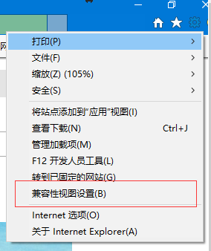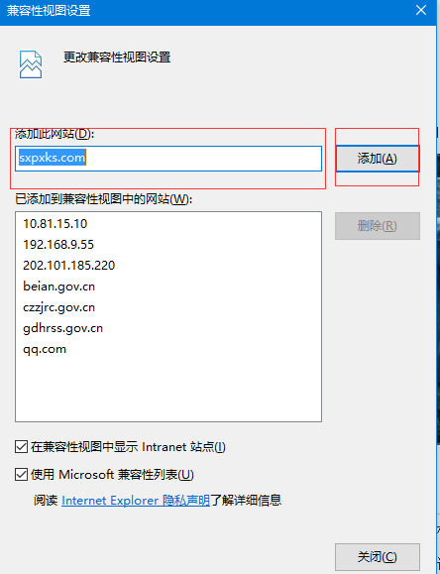
  - 用户注册
打开www.sxpxks.com,点击用户登录窗口中的新用户注册 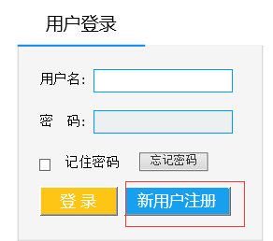,按照提示输入个人相关信息后，点击“注册”提交后，等工作人员审核通过后，即可登录操作。
  - 用户登录及学习流程
- 登录绍兴市人事培训考试网
网址：（http://www.sxpxks.com/elms/）
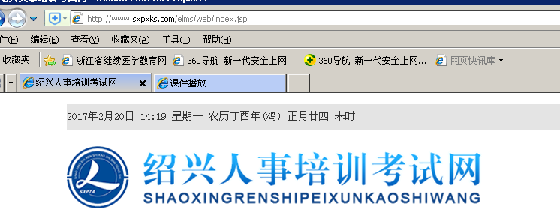
在用户登录窗口中输入身份证和密码信息（首次登录系统会提示强制修改密码，按照提示修改密码），若密码忘记，点击登录窗口下方“忘记密码”按钮，输入本人身份证号和姓名，通过验证之后重置密码。注意：一个账户同一时间内只能登陆一台电脑。

  - 用户学习
1、 用户登录之后系统自动跳转至“我的学习中心”页面，若已选课，直接可以在“课程学习”栏目中，选择相应课程。点击学习即可开始学习。若没有选课，请到“选课中心”选择对应课程进行学习。


- 进入选课中心
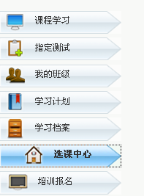
3、选择考核年份
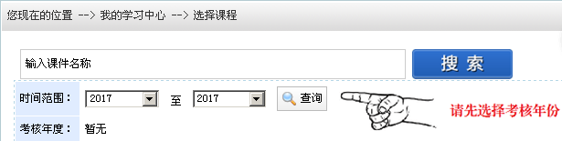
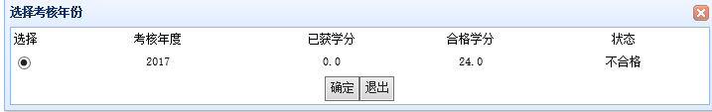
4、选课：必修课18学分+选修课6学分=24学分合格（选修课自已可定，没学过均可以学）
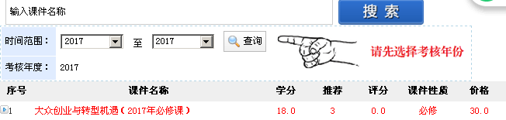
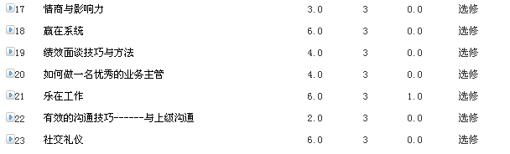
5、购买

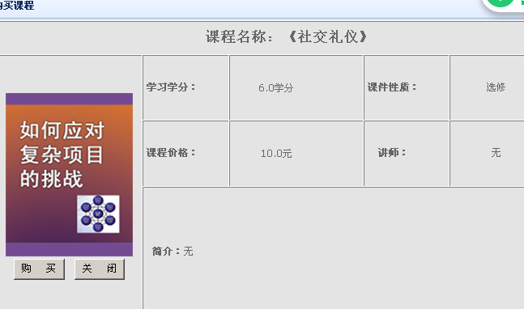

6、最后选择支付银行支付，支付完成后就可学习
总流程：“学习中心”—>“选课中心”—>选择考核年份—>选择课程—>购买—>完成
五、课程播放
若遇视频无法播放等问题，可以登录后回到首页点击“检测游览器”按钮，检测游览器是否符合要求，并按相关提示进行操作。
六、课程进度
课程进度包括学习进度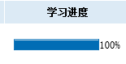和章节进度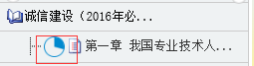，由于课程学习进度和章节学习进度并不是实时刷新，请耐心学习章节内容，等某一章节内容学习完毕后，播放下一章节内容。若需要查看章节学习进度，请关闭视频播放界面后重新打开，重新打开后圆饼形蓝色进度圈就会刷新，等全部章节播放完毕，课程学习进度就会达到100%。
考生如有疑问可拨打以下电话咨询:
市直及越城区:81503318 88012692

